IK 108
Скамья для пресса и спины
(инструкция по сборке)
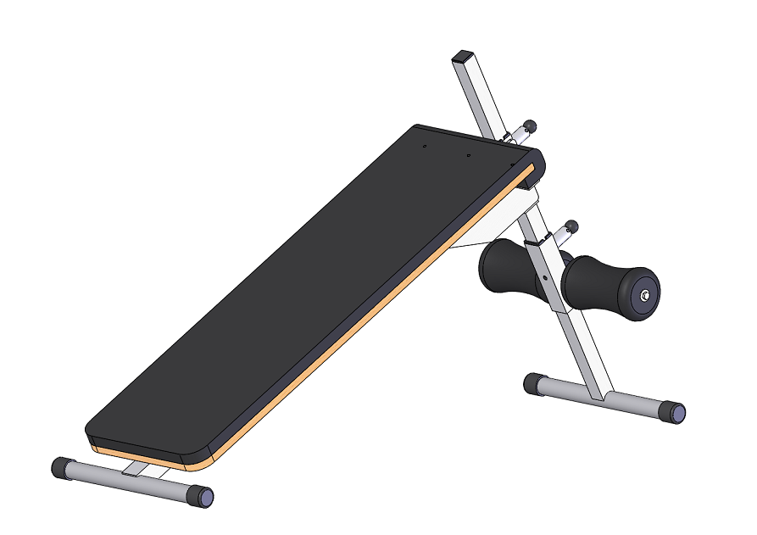

Комплект поставки
 | Рама сиденья | 1 шт.
 | Регулировка | 1 шт.
 | Сиденье | 1 шт.
 | Стойка с ножкой | 1 шт.
 | Валик | 2 шт.
 | Болт М10х20 | 2 шт.
 | Болт М10х70 | 2 шт.
 | Шайба D10 | 2 шт.
 | Шайба D10 увеличенная | 2 шт.

- Оттяните ручку на регулировке (2) и соедините её со стойкой (4) на нужное расстояние (Рис.1). Оттяните ручку на раме сиденья (1) и соедините её со стойкой (4) (Рис. 1). Прикрутите сиденье (3) к раме сиденья (1) с помощью крепёжного комплекта: болт М10х70 (7), шайба D10 (8) (Рис. 1). Прикрутите валики (5) к направляющим регулировки (2) с помощью крепежного комплекта: болт М10х20 (6), шайба D10 увеличенная (9) (Рис.1).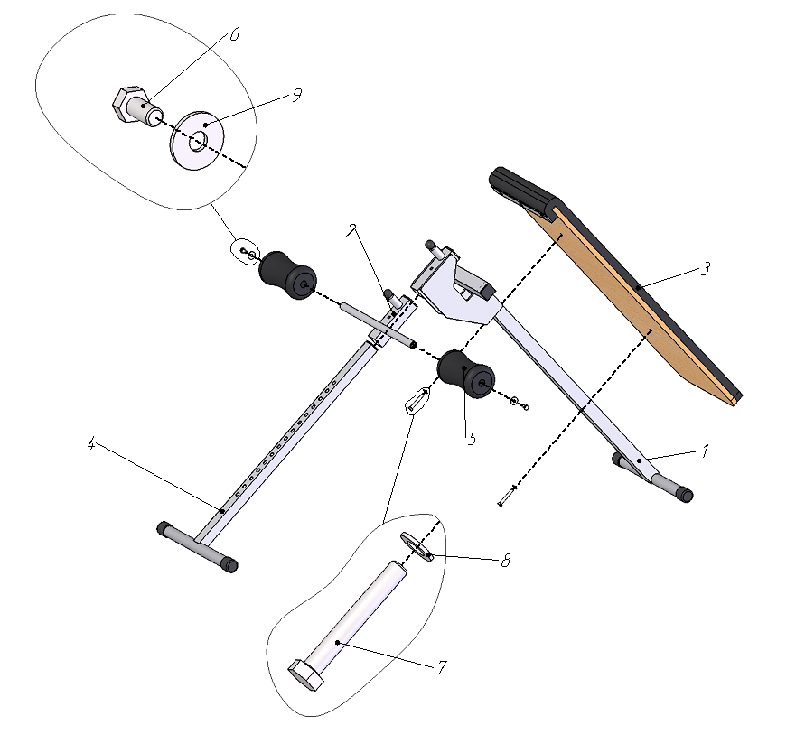
Рис.1

